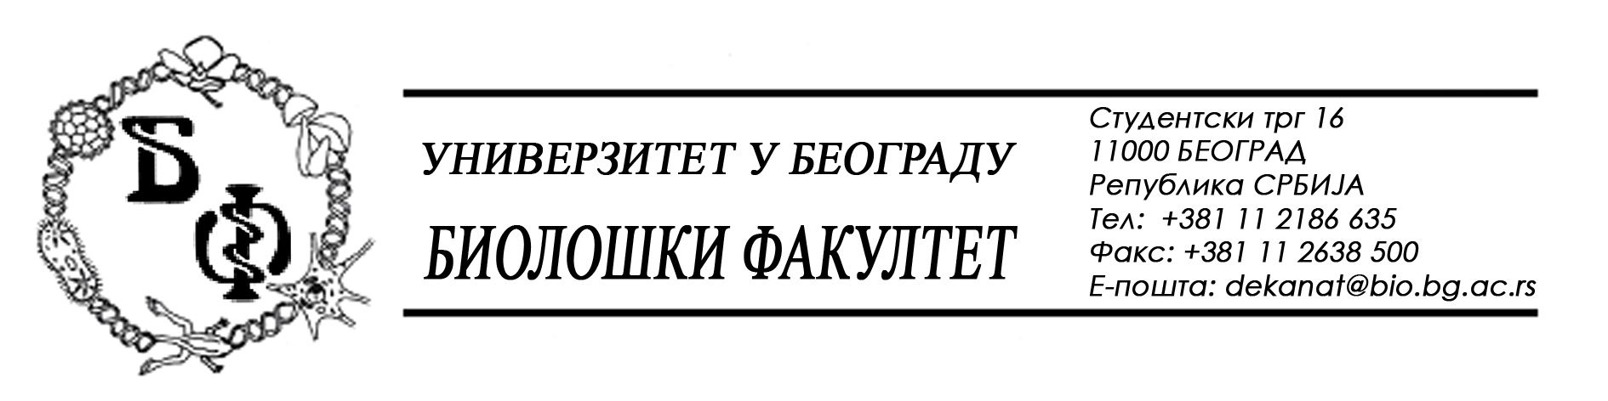

19 / 83 - 19.02.2015.

Na zahtev (pitanje) jednog od potencijalnih ponuđača, ovim putem dostavljamo traženi odgovor u vezi javne nabavke br. D – 4 / 2015 – kancelarijski materijal.

Pitanje:

U Obrascu ponude za Partiju 2 pod rednim brojem 13 tražite toner za HP LJ P1105 (crni) original. Obzirom da predmetni printer ne postoji, da li ste mislili na Laserjet P1102, Laserjet P1005 ili na Laserjet 1150 jer sva tri koriste različiti toner?

Odgovor:

Zbog greške u kucanju piše „Toner za laser LJ P1105 (crni) original. Ispravno treba da piše „Toner za laser LJ P1102 (crni) original, a količina ostaje ista – 5 kom.

U skladu sa odgovorom na ovo pitanje, vrši se izmena Konkursne dokumentacije na strani 53и (strana 53 u originalnoj Konkursnoj dokumentaciji) i nova, izmenjena strana 53и, označena sa 53и2, predstavlja sastavni deo Konkursne dokumentacije i zamenjuje prethodnu.

U Beogradu, 19.02.2015.

Univerzitet u Beogradu – Biološki fakultet

